Приложение 2
к Методическим рекомендациям
по организации учебного процесса в общеобразовательных организациях
в электронной форме с использованием дистанционных технологий в условиях распространения COVID-19

Методические рекомендации
по использованию информационно-образовательной платформы АИС «Элемент» Маркетплейс образовательных услуг в общеобразовательных организациях в условиях дистанционного обучения

1. В рамках реализации национального проекта «Образование», а также для организации дистанционного обучения создана Федеральная информационно-сервисная платформа цифровой образовательной среды – автоматизированная информационная система «Маркетплейс образовательного контента и услуг» («Элемент»).
2. Маркетплейс образовательного контента и услуг — это постоянно
пополняемый каталог электронных книг, курсов, интерактивных и видеоматериалов по учебным предметам.
3. Адрес системы «Элемент» в сети Интернет: https://elducation.ru.
4. Вход: вы можете войти в систему Элемент через Портал Госуслуг. Для этого убедитесь что в личном кабинете Портала Госуслуг у Вас заполнен e-mail. 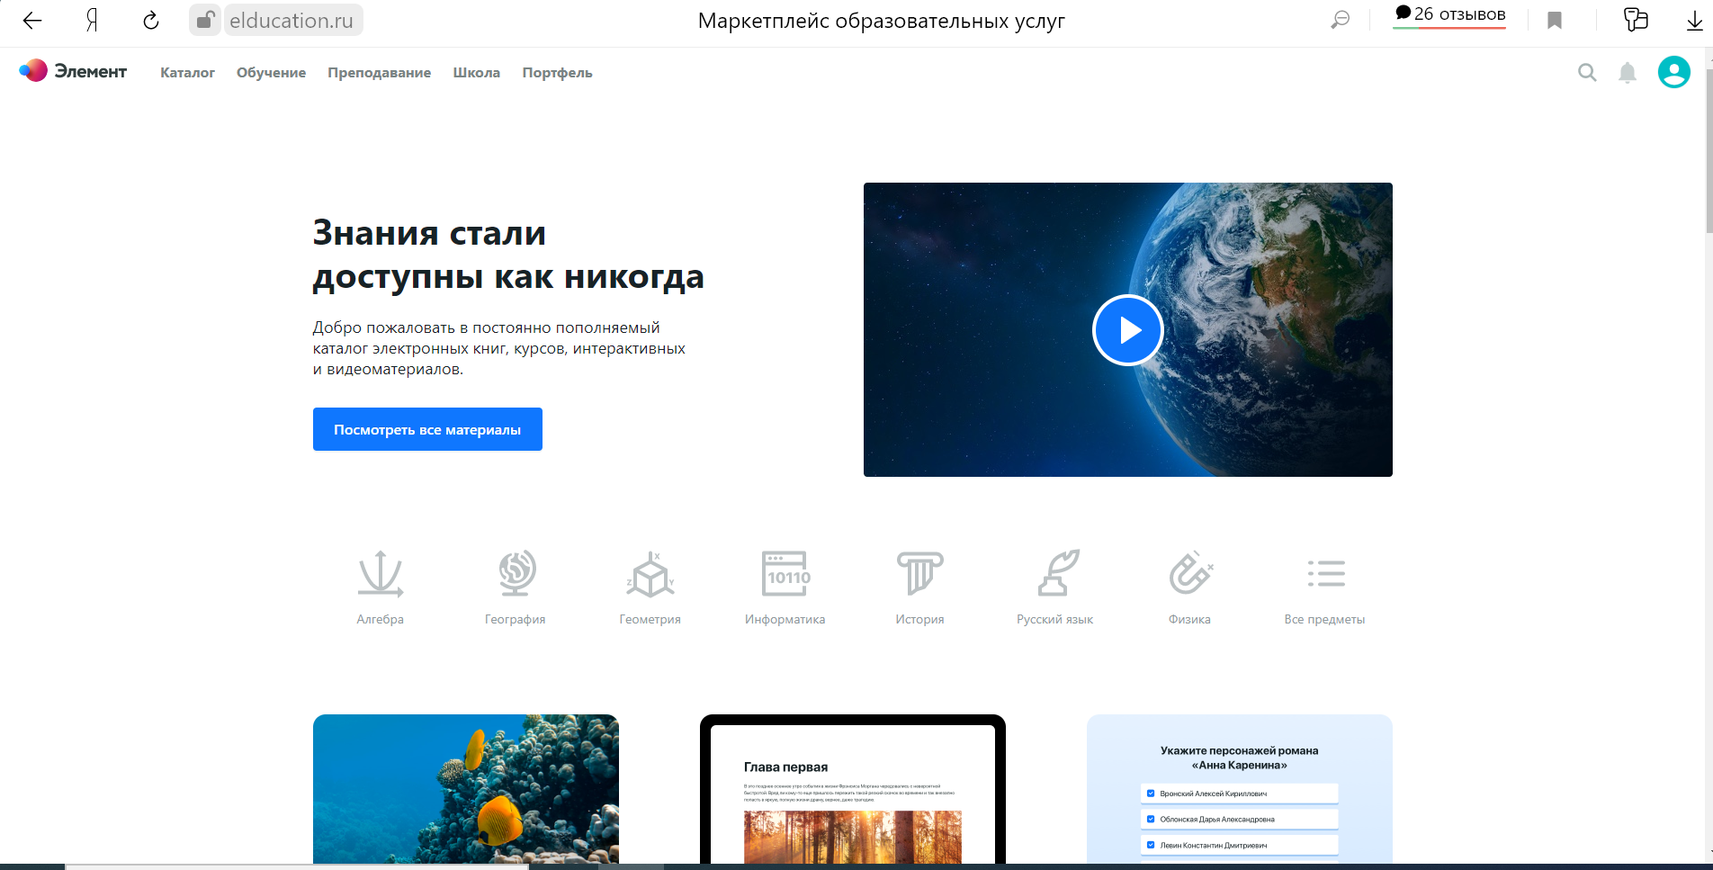

5. Работа с ресурсами АИС Элемент:
1) найти необходимый ресерс (учебник, видео и т. д);
2) добавить в ПОРТФЕЛЬ;
3) нажать ОТКРЫТЬ.
6. АИС Элемент содержит различные типы ресурсов, которые распределены по предметам, классам, издательствам.
Ресурсы для 5 класса (английский язык, математика, биология, музыка).
Ресурсы для 6 класса (биология, география).
Ресурсы для 7 класса (геометрия, информатика, физика).
Ресурсы для 8 класса (геометрия, информатика, физика, химия).
Ресурсы для 10 класса (английский язык, русский язык, литература,
математика, алгебра, геометрия, физика, химия, биология).
Имеются ресурсы для дополнительного образования.

